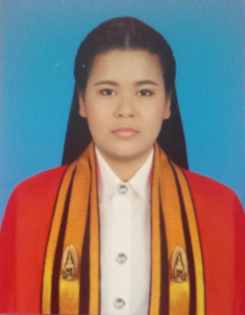**จันทร์พิมพ์ ม้ารุ่งเรือง (พิมพ์)**

**เบอร์โ ทรศัพท์** 086-5954831 **/ E-mail :** junphim.ma@gmail.com

**ประวัติการศึกษา :** ปี 2557 จบการศึกษาปริญญาตรี คณะวิทยาศาสตร์ประยุกต์ สาขาเทคโนโลยีชีวภาพ

มหาวิทยาลัยเทคโนโลยีพระจอมเกล้าพระนครเหนือ เกรดเฉลี่ย 3.01

:ปี 2554 จบมัธยมศึกษาชั้นปีที่ 6 สายวิทย์-คณิต โรงเรียนทุ่งสง จังหวัดนครศรีธรรมราเกรดเฉลี่ย 3.08

-คะแนนสอบPAT1 ได้ 196 จาก 300 คะแนน

-คะแนนสอบPAT2 ได้ 168 จาก 300 คะแนน

-คะแนนสอบPAT3 ได้ 154 จาก 300 คะแนน

-คะแนนสอบ คณิตศาสตร์ O-net ได้ 85 จาก 100 คะแนน

-คะแนนสอบ วิทยาศาสตร์ O-net ได้ 78 จาก 100 คะแนน

**วิชาที่สอน :** คณิตศาสตร์ / แคลคูลัส / ฟิสิกส์ /เคมี/ฟิสิกส์/วิทยาศาสตร์( ทุกระดับชั้น)/สมาทวัน(เลข)

PAT1 2 3 / 7วิชาสามัญ/O-net

**ประสบการณ์สอน :** สอนมา 4 ปี ทั้งสอนสดและออนไลน์ผ่าน skpye แบบคนเดียวหรือกลุ่ม 6-8 คน

-มัธยมศึกษาตอนปลาย : คณิต ฟิสิกส์ เคมี ชีวะ, Pat1-2-3 ,o-net, 9วิชาสามัญ ,

สมาทวัน โควต้ามหาลัย เพิ่มเกรด

-มัธยมศึกษาตอนต้น : ติวเลข วิทยาศาสตร์ ม ต้น เข้าสอบมหิดลวิทยานุสร กับ เตรียมอุดม

- เลขonet ม.6 กลุ่ม60-80คน ที่นครศรีธรรมราช

**เทคนิคการสอน :** เข้าใจมากกว่าจำ มีเทคนิคแบบคิดเร็ว เฮฮา เป็นกันเองแบบพี่น้อง

**ปัจจุบันสอน :** PAT 1-2-3 , คณิตศาสตร์ ม.1-6 เพิ่มเกรด , วิทยาศาสตร์ ม.1-6 เพิ่มเกรด , คณิตศาสตร์ วิทยาศาสตร์ O-net ม.3 / ม.6 , 9วิชาสามัญ (เคมี ฟิสิกส์ ชีวะ เลข )